编号：
实验 | 一 | 二 | 三 | 四 | 五 | 六 | 七 | 八 | 九 | 十 | 总评 | 教师签名
成绩

武汉大学计算机学院

课程实验(设计)报告

题 目： 计算机操作系统课程实习
专业 (班)： 2006级信息安全2班
学 号： 200632530055
姓 名： 刘炜
课程名称： 计算机操作系统
任课教师： 郑鹏

2008年 11 月 15日
实习一 处理器调度

实验目的：
通过这一次实验，了解和掌握常用的处理机调度算法。

实验环境：
- CentOS Linux 5.1
- GCC 4.1.2
- Vim 7.0

实验设计：
本次实验选取的题目是设计一个按时间片轮转法实现处理器调度的程序。根据提示，需要定义PCB的数据结构去表示一个进程，PCB中应该包括“指针”，“要求运行时间”，“已运行时间”，“状态”这几个域，并且用队列来实现算法。
具体的算法如下：
- 每次运行之前，为每个进程任意确定它的“要求运行时间”。
- 把5个进程按顺序排成循环队列，用指针指出队列连接情况。用一个标志单元记录轮到运行的进程。处理器调度总是选择标志单元指示的进程运行，对所指的进程，将其“已运行时间”加1。
- 进程运行一次后，若“要求运行时间”等于“已运行时间”，则将状态改为“结束”，退出队列，否则将它加入队列，继续轮转。
- 若就绪队列为空，结束，否则，重复2。

实验过程与分析：
定义进程的两种状态。
#define R 1 // 可以运行
#define E 0 // 运行完成，已终止
依据设计分析，建立如下的PCB结构体。
struct PCB {
char name[3]; // 进程名称
struct PCB* p; // 指向下一个PCB的指针
int runtime; // 已运行时间
int demandtime; // 要求运行时间
int state; // 状态
};
另外，还定义两个全局变量。
struct PCB *head; // 进程队列的队头指针
struct PCB *current; // 当前正在运行的进程
建立进程队列的过程比较简单，先初始化5个PCB结构体，然后把它们连接起来成为一线性队列即可，这里不赘述。
然后需要处理进程的运行和调度的问题。本人的设计思路是，设计一个run()去“运行”进程，当队列运行一次之后，使用resched()去重新调度。reshed()的实质作用是检查队列中各个进程的state，如果为E，则说明进程已经运行完成，需要从队列中删除。
下面是run()的主体部分，还有一些输出信息的语句已经省略。
void run()
{
while (head) { // head != null，说明还有进程需要运行
current = head;
while (current) {
current->runtime += 1; // runtime++
current->demandtime -= 1; // demandtime--
if (current->demandtime == 0) {
current->state = E; // demandtime == 0，运行结束
}
current = current->p; // 处理下一个进程
}
resched(); // 调用resched()处理队列
}
}

下面是resched()的主要部分，一些输出信息的代码已经省略。这个函数实质上就是进行队列操作，删除满足条件的元素。
void resched()
{
struct PCB* t, *prev, *next;
t = head;
while (t) {
if (t->state == E) {
if (t == head)
head = head->p;
else {
prev = head；
while (prev) {
if (prev->p == t) {
prev->p = t->p;
break;
}
prev = prev->p;
}
}
}
t = t->p;
}
return;
}

实验总结：
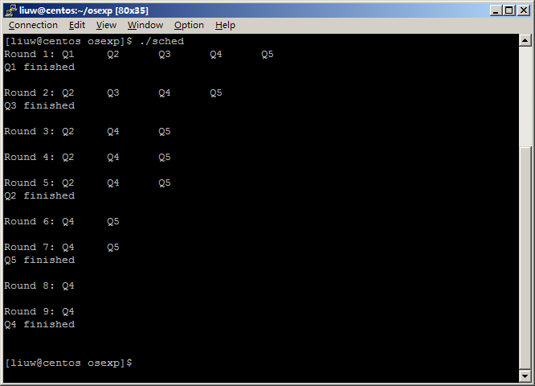
通过这一次实验，了解掌握了常用的处理器调度方法。实验成功。以上就是程序中主要的数据结构和代码。下面给出一张运行示意图。
每运行一次，给出这一轮运行的进程列表。同时给出本轮运行完成的进程。

实习二 主存空间的分配与回收

实验目的：
通过这一个实验，了解和掌握常用的内存分配与回收算法。

实验环境：
- CentOS Linux 5.1
- GCC 4.1.2
- Vim 7.0

实验设计：
本次实验选用的题目是实现首次适应算法。但是和实验提示中不一样，本人的实现参考的是Linux 0.11中使用的方法。使用了一个数组去进行内存的映射。首次适应算法的基本思想是，有申请内存的操作时，对内存区域进行扫描，当找到第一个容量足够大的空间时就进行分配。算法简单，但是效率不高，有可以产生比较多的碎片。

实验过程与分析：
定义内存大小，实验要求是128，这里只取32，操作是一样的，主要是为了比较容易观察清楚。
#define MEMSIZE 32
定义映射内存用的数组，它是一个全局变量。
static unsigned char m[MEMSIZE];
定义代表进程的数据结构，其中包括“进程标志”，“请求内存大小”，“内存首地址”，“内存终地址”几个域。
struct proc {
int pid; // 进程标志（正整数）
int mem; // 请求内存大小
int memstart; // 内存首地址
int memend; // 内存终地址
};
需要两个基本的函数alloc()，myfree()。alloc()用于分配内存，当找到合适的内存区间时，把对应的区间置成该进程的pid；若没有找到合适的空间，就会输出一条“内存不足”的信息。myfree()用于释放某个进程占用的内存，实质的操作就是把这个进程占用的数组元素都置0（0代表无进程占用）。
下面给出alloc()实现的主要代码。
void alloc(struct proc *p)
{
int s, e, found; // s, e用于指示扫描区间的起点和终点
for (s = 0; s < MEMSIZE; ) {
found = 0;
if (m[s] == 0) {
e = s;
while (m[e] == 0 && e < MEMSIZE)
e++;
e--; // 上面的操作，可以得到一个从s开始到e结束的未占用区域
if (e-s+1 >= (*p).mem) { // 若该区间足够大，则分配内存
(*p).memstart = s;
(*p).memend = s + (*p).mem - 1;
int i;
for (i = s; i <= (*p).memend; ++i)
m[i] = (*p).pid;
found = 1;
}
if (found) return;
s += e;
}else
++s; //空间不够大，继续扫描
}
printf("not enough memory\n"); // 扫描完毕，没有满足要求的区间
}
下面给出myfree()的实现，非常简单，把对应区域置0即可。
void myfree(struct proc p)
{
int i;
for (i = p.memstart; i <= p.memend; ++i)
m[i] = 0;
}
另外还有两个辅助函数meminfo()和procinfo()，用于显示内存状态和进程状态，主要操作是打印出对应结构体的域的值，这里省略不提。
实验总结：
通过这次实验，了解和掌握了常用的内存分配和回收算法，实验成功。下面是一张运行效果图。
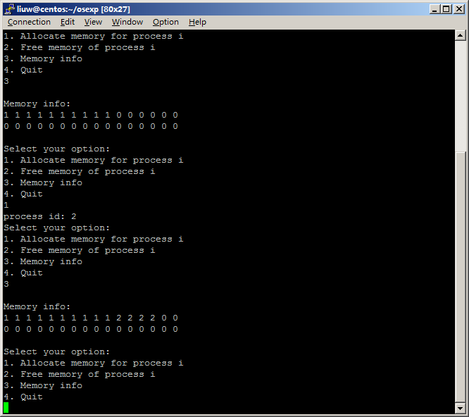
程序提供一个简单的菜单，操作有分配和回收内存，打印内存状态和打印进程状态。可以进行多次分配和回收操作，通过内存状态和进程状态的输出，可以对内存分配有比较直观的认识。
实习三 磁盘存储空间的分配和回收

实验目的：
通过此次实验，了解和掌握常用的磁盘存储空间的分配和回收算法。

实验环境：
- CentOS Linux 5.1
- GCC 4.1.2
- Vim 7.0

实验设计：
本次实验的选题是连续的磁盘存储空间的分配和回收。主要的数据结构是管理空闲磁盘空间所用的空闲目录表，还有表示文件所用的文件数据结构。要建立文件时，先查找空闲区表，从状态为“未分配”的登记栏目中找出一个块数能满足要求的区，由起始空闲块号能依次推得可使用的其它块号。若不需要占用该区的所有块时，则剩余的块仍应为未分配的空闲块，这时要修改起始空闲块号和空闲块数。若占用了该区的所有块，则相应登记栏中的状态修改成“空表目”。删除一个文件时，从空闲区表中找一个状态为“空表目”的登记栏目，把归还的起始块号和块数填入对应的位置。
需要写磁盘时，磁盘空闲块与物理地址的转换关系如下。
空闲块号
6
空闲块号
6
M= ， m= { }

则物理记录号为m
M
20
磁道号为{ }
M
20
柱面号为[ ]

需要删除文件时，也要把文件中记录的物理位置转化成为空闲目录表中的表项，对应的转换关系如下。
起始空闲块号=（柱面号×20+磁道号）×6+物理记录号
空闲块数=逻辑记录数
采用的算法与FirstFit算法有所类似。具体见实验过程与分析。

实验过程与分析：
定义空闲目录表表项的两种状态。
#define UNALLOCATED 0
#define EMPTY 1
定义fznode结构体，代表空闲目录表的表项。略去了序号，因为下面是使用数组实现的，数组下标即可作为序号。
struct fznode {
int startblock; // 起始空闲块
int unused; // 未使用的块数
int state; // 状态
};
定义代表文件的结构体file。
struct file {
//starblock = (cylinder*20+track)*6+record
int cylinder; // 柱面
int track; // 磁道
int record; // 物理记录号
int length; // 文件长度
};
最重要的数据结构是一个全局的空闲目录表，这里使用数组实现。有五个表项，并且已经初始化。EMPTY的表项，startblock和unused都置0。
#define TABLELEN 5
struct fznode t[TABLELEN] = {
{5, 6, UNALLOCATED},
{14, 3, UNALLOCATED},
{21, 30, UNALLOCATED},
{0, 0, EMPTY},
{0, 0, EMPTY}
};
下面给出四个主要的函数：putfileto()，用于把文件分配到空闲区域，实质上就是找到空闲目录表中的UNALLOCATED表项，并换算成物理磁盘信息储存到file结构中；del()用于删除文件，实质上就是根据file结构的物理记录信息换算成为空闲目录表中的表项；findempty()用于查找空闲目录表中的EMPTY表项；findfit()用于查找空闲目录表中可以存放特定大小文件的区域。
实际程序的运行流程是：
- 增加文件时：先执行findfit()，返回一个可以容纳文件的空闲目录表表项，然后运行putfileto()，把文件存储到该表项映射的物理区域中去；
- 删除文件时：先执行findempty，返回一个空闲目录表的空表项（状态为EMPTY），然后执行del()，向空表项中填入相关信息。
给出putfileto()的关键代码。
void putfileto(struct fznode *t, struct file *f)
{
if (!t)
return;
int cylinder, track, record;
int M, m;
// 换算出物理记录信息
M = (*t).startblock / 6;
m = (*t).unused % 6;
record = m;
cylinder = M / 20;
track = M % 20;
// 把物理记录信息写入file结构
(*f).cylinder = cylinder;
(*f).track = track;
(*f).record = record;
// 修改空闲目录表中的表项
(*t).startblock = (*t).startblock + (*f).length;
(*t).unused = (*t).unused - (*f).length;

// 如果某项的空闲块为0，直接把此项设置为EMPTY
if ((*t).unused == 0) {
(*t).startblock = 0;
(*t).state = EMPTY;
}
}
下面给出del()的关键代码。
void del(struct fznode *t, struct file f)
{
// 由物理信息计算出fznode的内容
(*t).startblock = (f.cylinder*20+f.track)*6+f.record;
(*t).unused = f.length;
(*t).state = UNALLOCATED;
}
下面给出findfit()的代码。
struct fznode *findfit(struct file f)
{
int i;
for (i = 0; i < TABLELEN; ++i) {
if (t[i].unused >= f.length)// 若空闲区够大，则返回让表项地址
return &t[i];
}
return NULL;
}
下面给出findempty()的代码。
struct fznode *findempty()
{
int i;
for (i = 0; i < TABLELEN; ++i) {
if (t[i].state == EMPTY) // 返回状态为EMPTY的表项地址
return &t[i];
}
return NULL;
}
另外还有辅助函数print_file()用于打印文件信息，print_table()用于打印空闲目录表，这里不再给出。

实验总结：
通过这次实验，了解和掌握了常用的磁盘空间分配和回收算法。程序运行图如下。
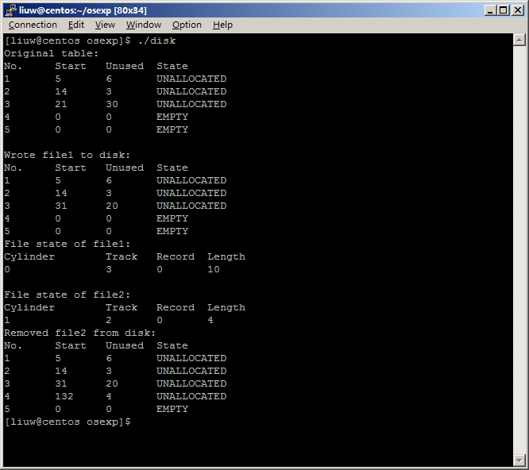
完全实现了实验题目的要求，实验是成功的。

